Тема уроку: Урок узагальнення та систематизації знань.
Предмет: матеріалознавство для малярів (2курс, ІІІ розряд)
Метод проведення – робота в малих групах
Мета уроку:
-узагальнити та систематизувати вивчений протягом року матеріал;
-розвивати логічне мислення, пам'ять, які необхідні для правильного вибору будівельного матеріалу;
-поглибити і розширити відомості про раніше вивчені види і властивості будівельних матеріалів;
- виховувати інтерес до прекрасного.
План уроку:
-Повторення і узагальнення вивченого матеріалу;
-Демонстрація учнівських презентацій;
-Оцінювання виконаного завдання;
-Підсумки уроку;
-Домашнє завдання.
І.Повторення і узагальнення вивченого матеріалу
Викладач: Протягом навчального року ми вивчили про види, властивості та застосування матеріалів для малярних робіт. Зараз спробуємо узагальнити матеріал, використовуючи слайди презентації, які підготували учні .
Завдання для учнів груп
Виконати творчу роботу у вигляді презентації
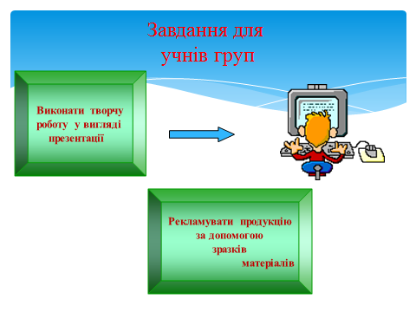
Представлення учнівських презентацій
І група:
Органічні зв’язуючі для малярних сумішей:
( слайд на екрані)
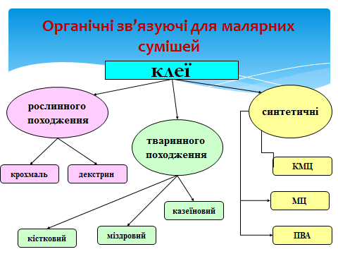
Пігменти: - це тонкоподрібнені кольорові порошки, які добре змішуються з водою, оліфами, лаками, розчинниками та іншими рідинами, не розчиняючись у них. Пігменти служать для поверхневого фарбування, а барвники, фарбуючи поверхню, проникають у середину матеріалу, наприклад, морилки для моріння дерева.
( слайд на екрані)
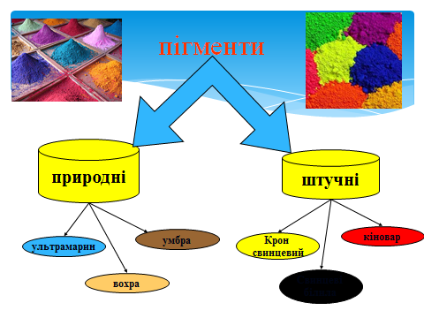
Наповнювачі: сухі тонкодисперсні порошки (волокна), які додають до лакофарбових матеріалів для надання їм особливих властивостей і економії в’яжучого та пігментів
( слайд на екрані)
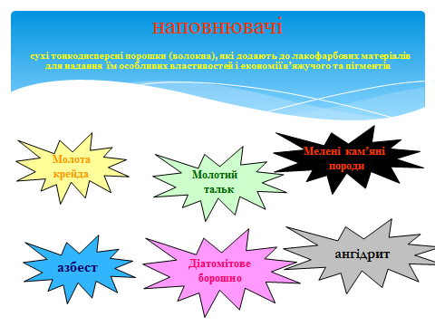
Розріджувачі: Рідкі лакофарбові матеріали, що призначені для розведення сухих неорганічних і густо тертих фарб
( слайд на екрані)
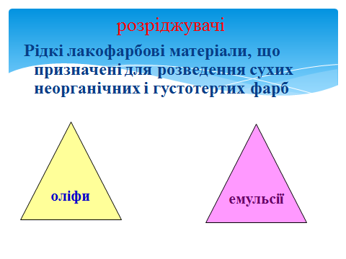
Розчинники: Рідини, що застосовують для надання малярним сумішам робочої в’язкості та миття інструменту, устаткування після роботи
( слайд на екрані)
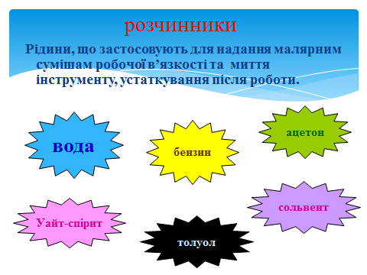
Сикативи: Матеріли, що використовуються для прискорення висихання оліф, олійних і емалевих фарб та лаків.
( слайд на екрані)
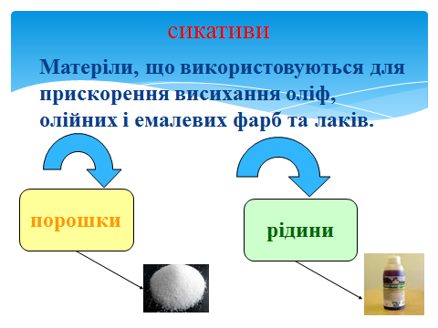

Змивки: рідини для видалення старих фарбових плівок
( слайд на екрані)
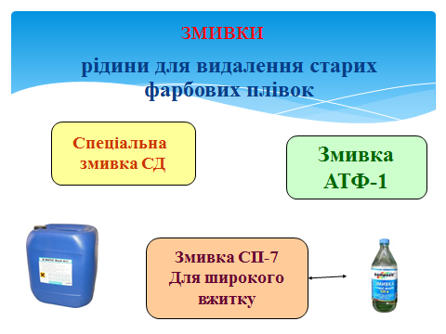
Шпаклівки: густі, в’язкі суміші, які складаються з наповнювачів у з’язуючій речовині з невеликою кількістю пігментів
( слайд на екрані)
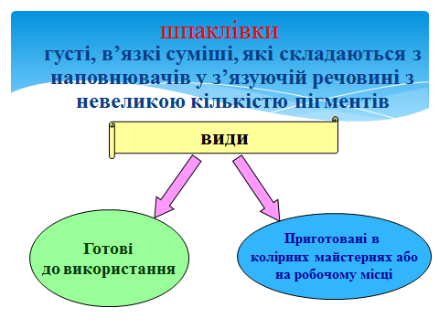

Фасадна фінішна шпаклівка Ceresit CT 225 Фасадна фінішна шпаклівка для підготовки основ під обробку (товщина до 3 мм)
Властивості :має високу адгезію до мінеральних основ; пластична і зручна в роботі; водостійка; морозостійка; армована мікроволокнами; придатна для внутрішніх і зовнішніх робіт; екологічно безпечна.
( слайд на екрані)
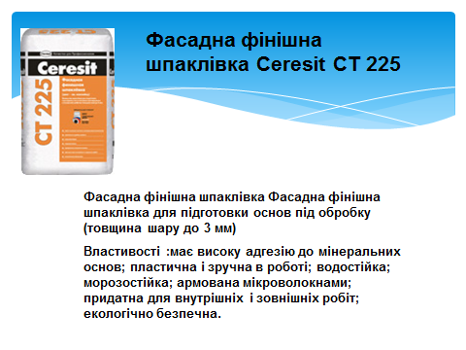
Ґрунтовка . Це рідка однорідна маса, яка складається з суміші наповнювачів і спеціальних компонентів у зв'язуючому розчині. Грунтовка - одна з найбільш важливих складових частин будь-якого технологічного ланцюжка для якісної обробки, ремонту та забарвлення поверхні. Грунтовка створює надійне зчеплення верхніх шарів покриття з поверхнею і покращує її всмоктуючу здатність.
( слайди на екрані)
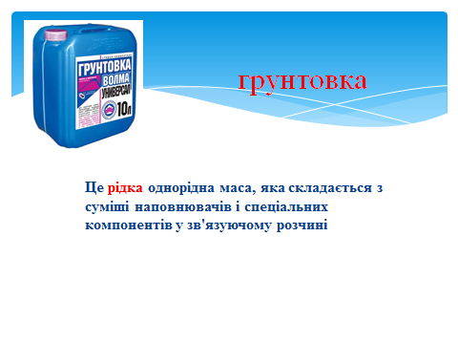
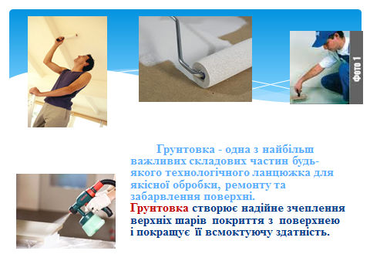
Види ґрунтовок: дезінфікуюча, зміцнююча, глибоко проникаюча, стійка до вологи ( слайд на екрані)
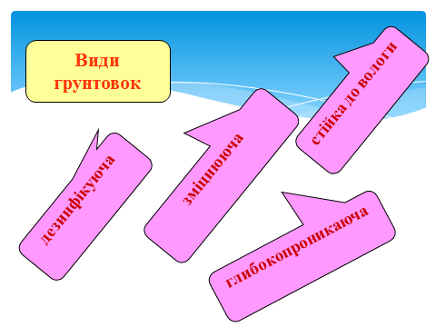

Грунт CERESIT СТ-17 Грунтуюча фарба Ceresit CT 17 : призначена для попередньої обробки основ з метою їх зміцнення і збільшення адгезії, для спрощення виконання робіт при нанесенні декоративних штукатурок і фарб групи Ceresit CT ( слайди на екрані)
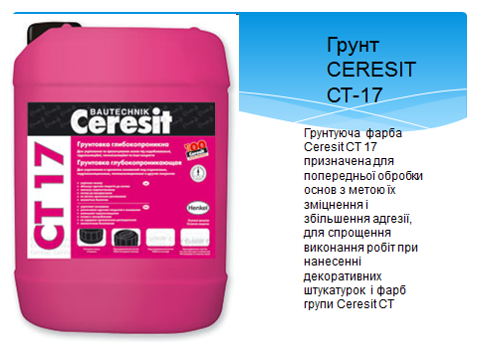
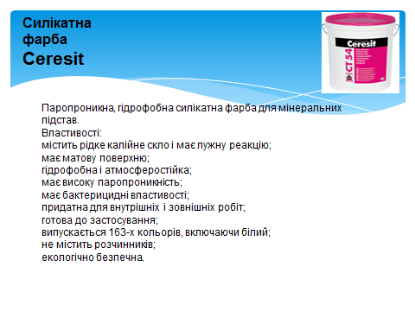
Матеріали для обклеювання поверхонь шпалерами
Шпалери паперові . Шпалери на тканинній основі. Фотошпалери.
Вологостійкі та миючі. Клеї ( слайд на екрані)
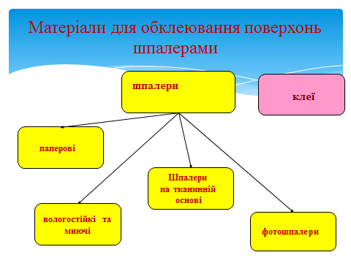
Допоміжні матеріали: Мідний купорос. Соляна кислота. Алюмо-калієвий галун. Сода,мило господарське. Воски ( слайд на екрані)

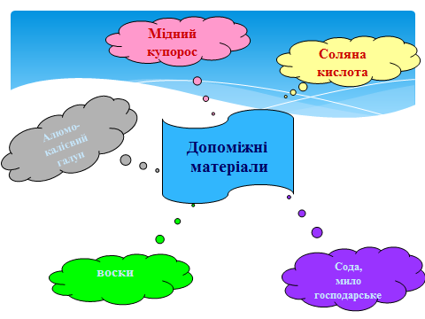

Оцінювання виконаного завдання
Роботу учнівських груп оцінюють присутні викладачі та учні групи
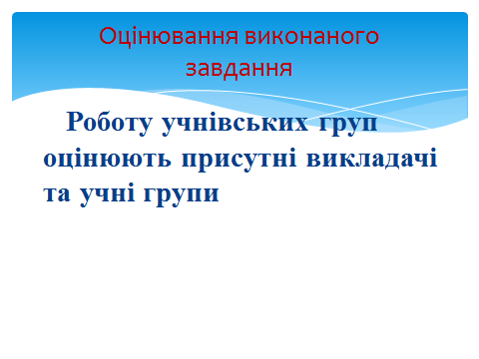
Підсумки уроку
узагальнили та систематизували вивчений протягом року матеріал;
розширили відомості про торгівельні марки малярних матеріалів;
поглибили знання про раніше вивчені види будівельних матеріалів;
зуміли рекламувати продукцію торгових марок.
Малярні матеріали - це подорож до прекрасного
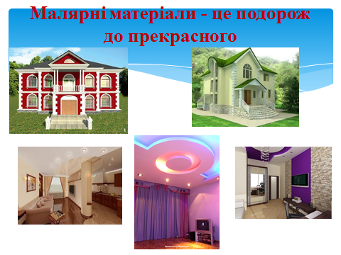

Домашнє завдання:
Написати реферат про один з матеріалів, який використовується для малярних робіт

ПІДГОТУВАЛА : ВИКЛАДАЧ СПЕЦТЕХНОЛОГІЇ Гештень Н.Ф..

